智美蜗牛：
上传后，可以打开http://ruilirasnatch.tanghan.cn/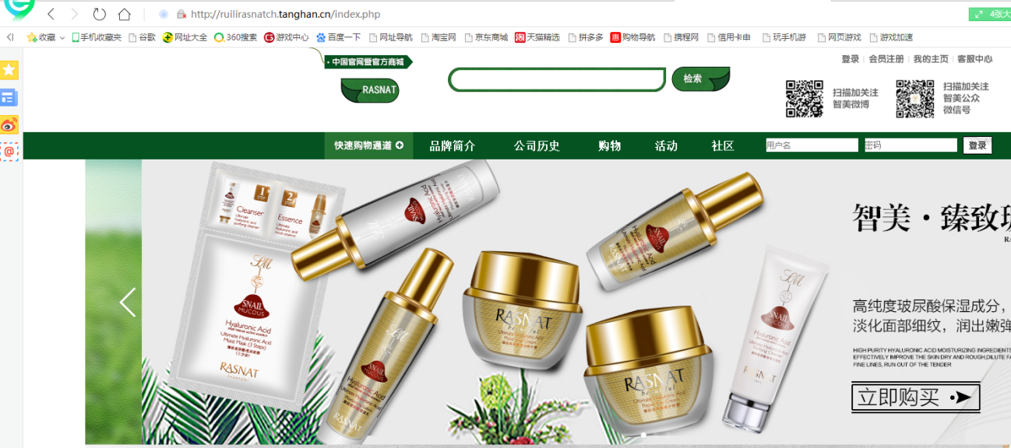

纪梵尼：
giverny.com.cn
源码首页不正常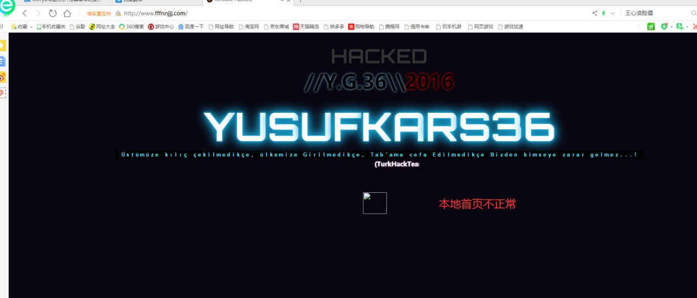

魅伶纱：
merysha.com

本地后台路径：http://www.mlllsl.com/wp-admin

账号：admin
密码：123456

账号：wp.service.controller.Ezybd
密码：123456

- 缺少图片
- 修改路径后，页面上路径还是不变
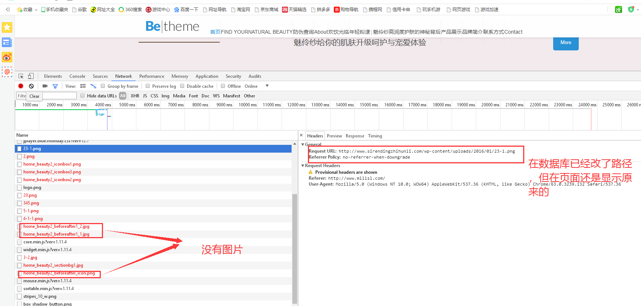

艾珂薇：
acwellco.com
跳转路径有问题



瑞莉之家
ruiahouse.com
gzdelena.com
蝶莲娜青创 蝶莲娜谜蝶

提示授权失败
